损耗的构成

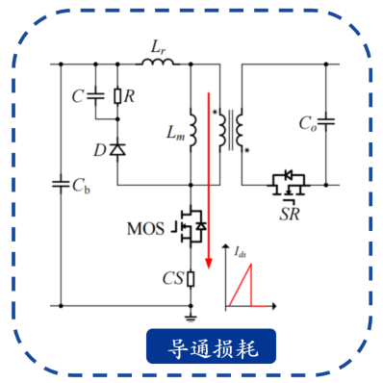
1、导通损耗，Rds(on)引起
的损耗:
Pcon=I²rms*Ron

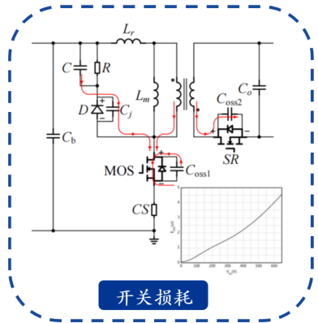

2、开关损耗，硬开关过程中
电压和电流交叠区域的U*I损
耗及RCD吸收损耗

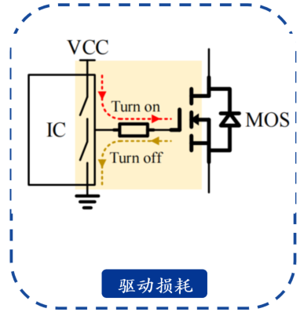

3、驱动损耗，Vgs开关过程中
充放电流经驱动回路产生的损耗；
Pdrv = Freq ∗ VCC ∗Qg

4、磁芯损耗：
a.磁滞损耗磁性材料由无数微小的“磁畴”构成。在交变磁场中，磁畴的磁化方向需要不断翻转以跟随外磁场的变化。这个翻转过程需要克服材料内部的摩擦阻力，从而消耗能量，并以热量的形式散发。磁滞回线所包围的面积直接决定了磁滞损耗的大小，面积越大，损耗越高;
b.根据法拉第电磁感应定律，变化的磁场会在导体中感应出电动势，从而产生环流，即涡流。在磁芯内部，这种涡流在材料的电阻上发热，造成能量损失。涡流损耗与工作频率的平方、磁通密度变化量的平方成正比，与材料的电阻率成反比。因此，在高频开关电源中，选用电阻率高的材料（如铁氧体）是抑制涡流损耗的关键;
5、绕组损耗
a.直流电阻损耗：这是最基础的损耗形式，由绕组导线本身的直流电阻引起。根据焦耳定律，损耗功率为 P=I2R，其中 I为有效值电流，R 为绕组在直流下的电阻。使用更粗的线径、更短的导线长度或电导率更高的材料（如铜）可以降低此损耗;
b.交流电阻损耗（高频效应损耗）：①趋肤效应：高频电流会趋向于在导体表面流动，导致导体中心部分利用率下降，等效于导线有效截面积减小，电阻增大。为缓解此效应，常采用多股细线绞合（利兹线）或使用扁平铜箔绕制。②邻近效应：相邻导线中的交变电流产生的磁场会相互影响，改变电流在各自导线横截面上的分布，从而进一步增加电阻损耗。在多层绕组中，邻近效应的影响尤为严重。层数 m：损耗呈 m2甚至更高次方增长；所以在设计变压器和绕线的选则尤为重要。

